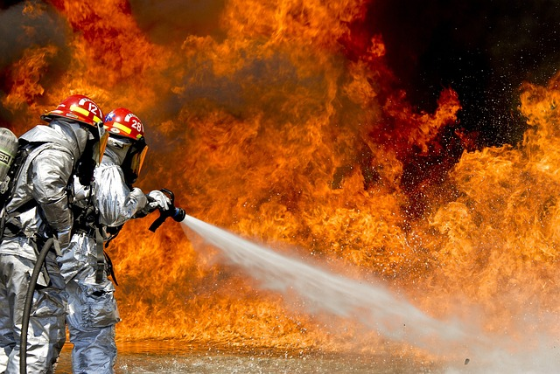
Από την 1η Μαΐου κάθε έτους ξεκινάει η αντιπυρική περίοδος που διαρκεί 6 μήνες, ως την 31η Οκτωβρίου.
Βάσει της Πυροσβεστικής Διάταξης (Π/Δ) 9/2000, «απαγορεύεται να ανάβεται και να διατηρείται για οποιοδήποτε σκοπό φωτιά στην ύπαιθρο». Επομένως ψήσιμο π.χ. με κινητή ή αυτοσχέδια ψησταριά σε υπαίθριο χώρο, όπως ξέφωτο, χωράφι, ακόμη και παραλία, απαγορεύεται αυστηρά. Αποτελεί σοβαρή παράβαση της νομοθεσίας και επισύρει διαδικασία αυτόφωρου.
Απολαύστε τη διαμονή σας σε αυτή την όμορφη παραλία, αλλά μην ανάψετε φωτιά.

